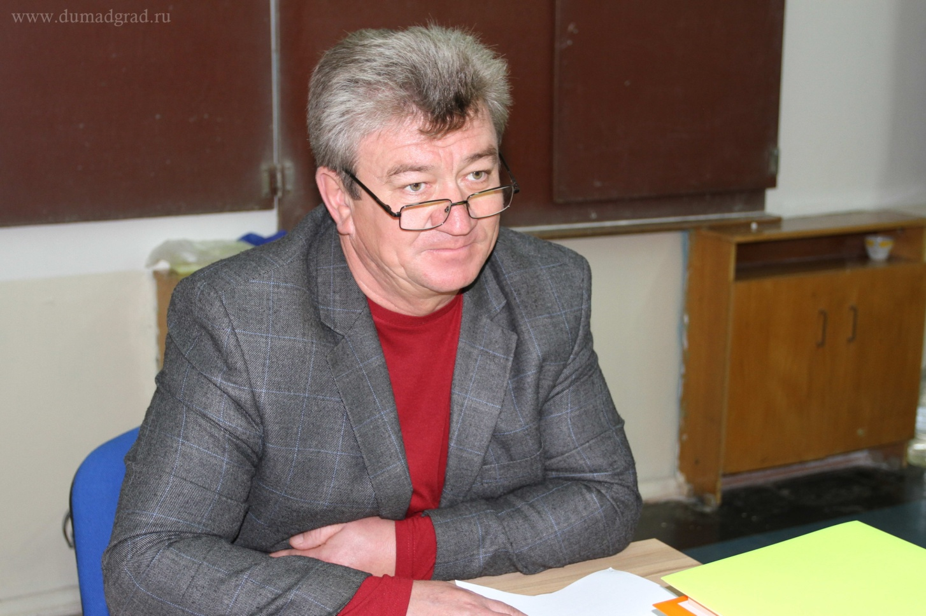

Депутат Городской Думы по избирательному округу №14 Николай Иванов встретился со своими избирателями в прошедшую пятницу в школе №17. Николай Николаевич пошутил, что жители его округа не дожидаются отчетов, если им что-то нужно, они приходят на городской рынок, где он работает. И проблемы решаются.
Николай Иванов – член думского комитета по социальной политике и местному самоуправлению, член фракции «Единой России». Рассказывая своим избирателям о работе Городской Думе в целом и комитета по социальной политике в частности, он подробно остановился на всех общественно значимых вопросах - образования, здравоохранения, физкультуры и спорта, строительства важных объектов:
-​ Бюджетное обеспечение потребностей социальной сферы и оказание адресной помощи гражданам – эти вопросы приоритетны в работе комитета и всего депутатского корпуса.
И, конечно же, депутат Иванов рассказал о том, что он сделал по обращениям избирателей. Заасфальтирована улица Земина. Стоимость работ составила около ста тысяч рублей. Николай Николаевич помог с ремонтом в школе самбо в районе «Олимпа». У дома №49 на улице Алтайской установлены детские качели. Оказывается материальная помощь в ремонте университетского лицея.
Николай Иванов рассказывал о благотворительной работе без всякого пафоса. Он просто перечислял дела. Помогли местной общественной организации инвалидов «Преодоление». Оказываем помощь в проведении спортивного турнира по боевому самбо памяти Михаила Дерябина. Ежегодно участвую в акции «Помоги собраться в школу», помогаю детям из малообеспеченных семей. К 70-летию Великой Победы принял участие в чествовании ветеранов с вручением медалей, подарков и цветов.
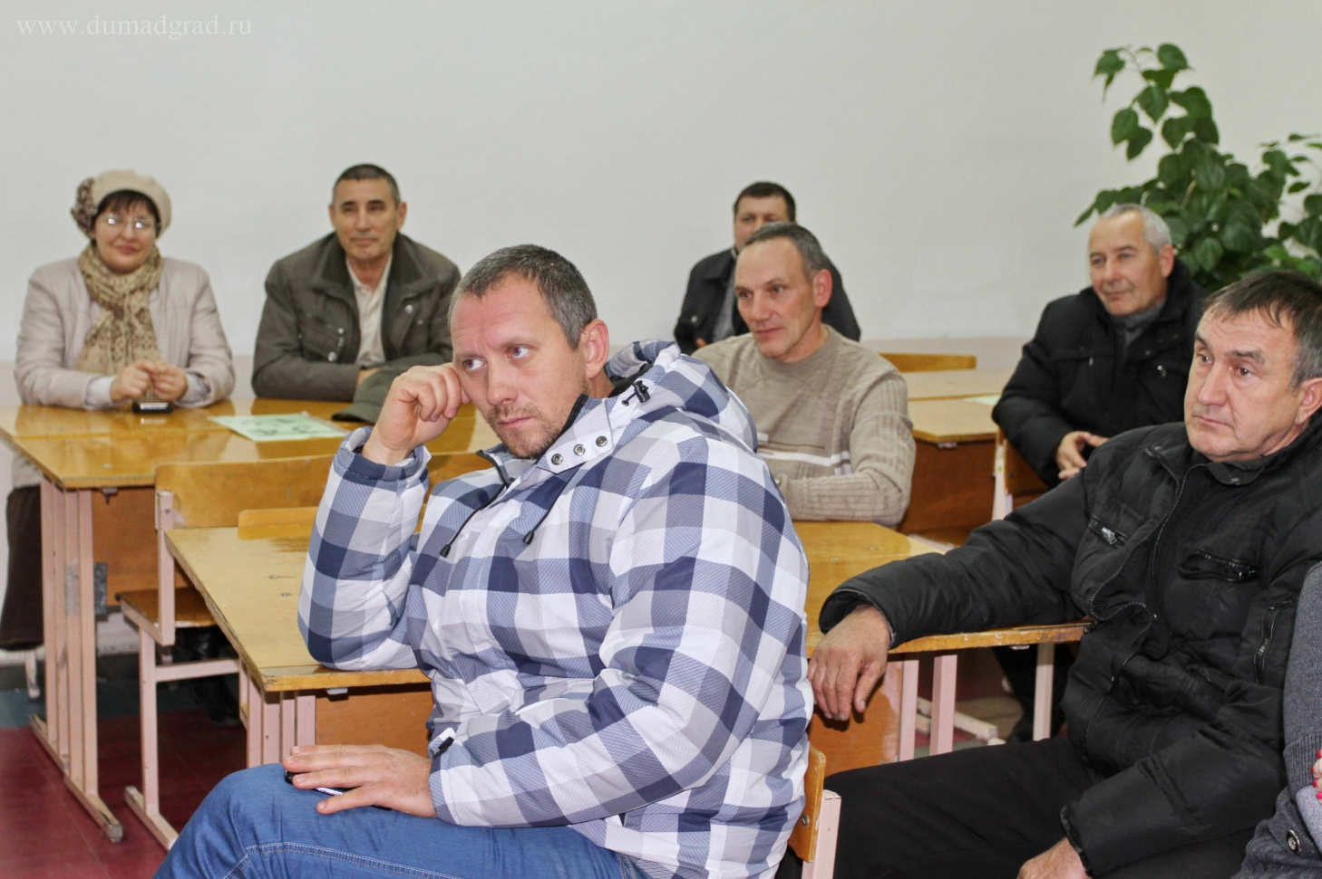

В округе Иванова много домов частного сектора. Основные проблемы которого – очистка дорог от снега в зимнее время, установка достаточного количества контейнерных площадок для мусора и тема бродячих и домашних животных. Все эти вопросы находятся на постоянном контроле депутата.
Избиратели задали много вопросов своему депутату. Услышав исчерпывающие ответы, заметили, что Николай Иванов – человек активный, неравнодушный к их проблемам.
-​ Он не прячется от нас, всегда на виду и всегда готов помочь, - рассказали люди о своем избраннике.
-​ Спасибо, что поддерживаете и помогаете мне, - этими словами Николай Иванов завершил встречу.

